Создание виртуальной книги в проекте «Storyjumper»

1 этап. Регистрация
- Набрать в строке браузера адрес сайта : www.storyjumper.com
- Создать свой аккаунт, выбрав Sign Up:

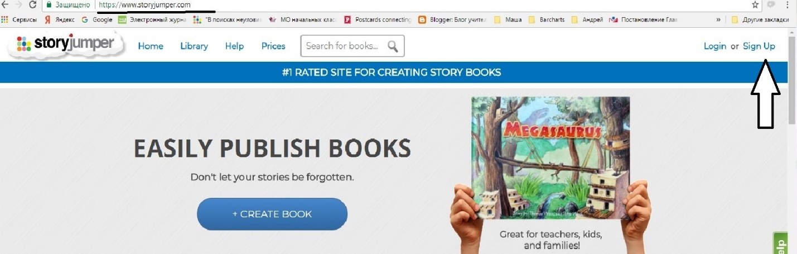

- Войти в систему с помощью уже имеющегося у вас аккаунта в Google или придумать логин и пароль для первичной регистрации:

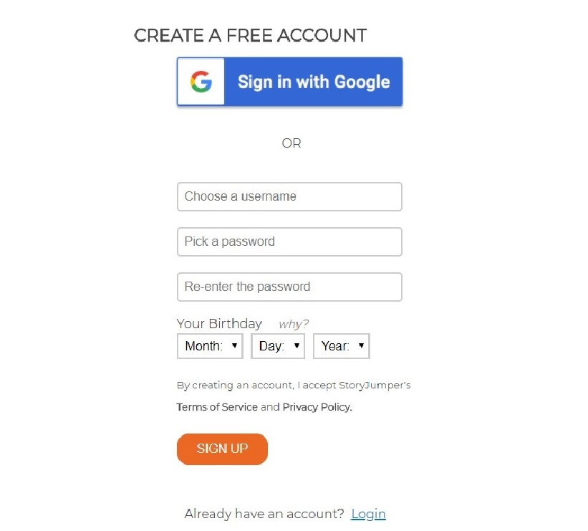

- Попадаем на главную страницу сайта, выбираем ссылку Create a book:
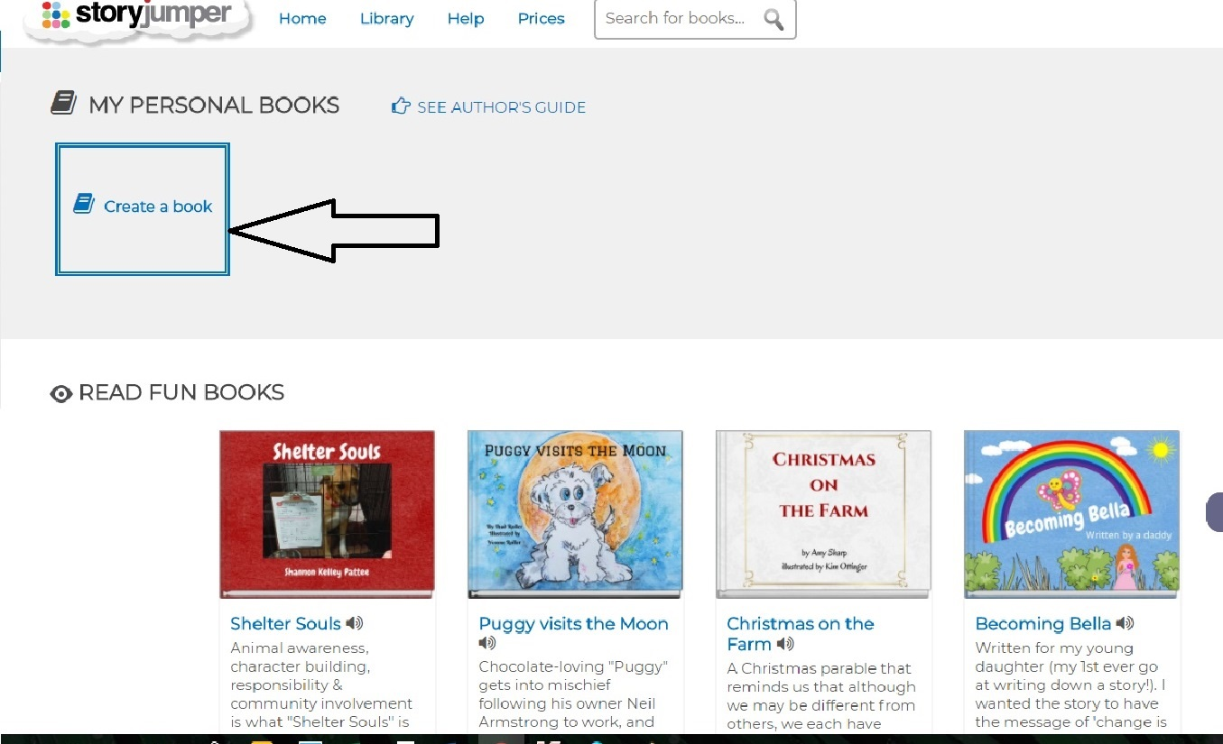

2 этап. Наполняем страницы

- После нажатия ссылки Create a book выбираем тип книги из предложенных:
Blank (пустой) , ABC’s of (алфавит), All about me (все обо мне), Hero (герои), The Monster (монстры).
Выбираем Blank:

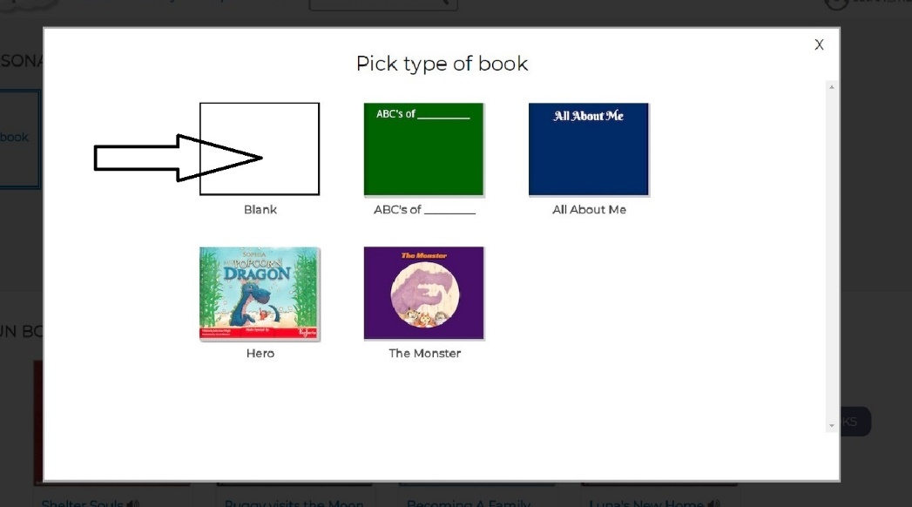

- Перед нами появляется раскрытая виртуальная книга. Основное меню слева от книги состоит из следующих разделов:
- TEXTS (тексты); - SCENES (фоны, сюжеты);
- PROPS (реквизит); - PHOTOS (фотографии).

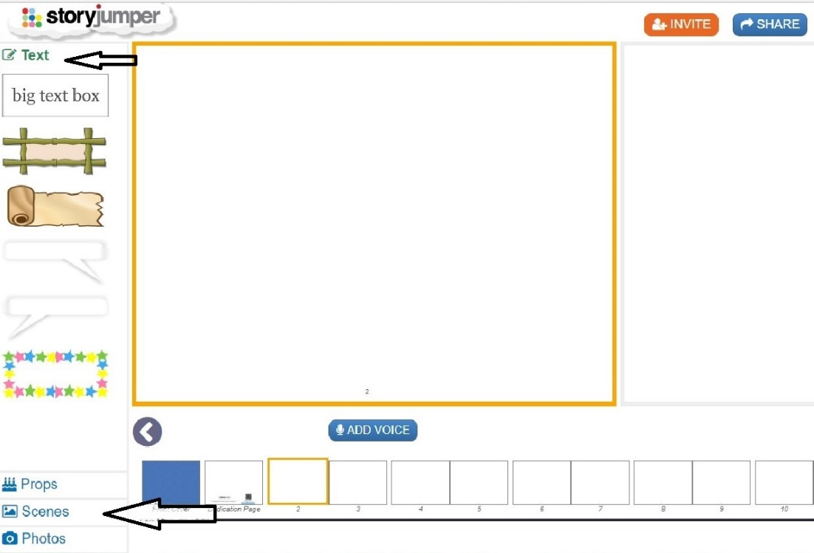

- Выбираем из списка основного меню пункт SCENES (сюжеты, фоны). Под ним появляется галерея доступных фонов, которыми можно наполнять страницы книги, чуть ниже - кнопка More Scenes (больше сюжетов), если предложенных сюжетов недостаточно:
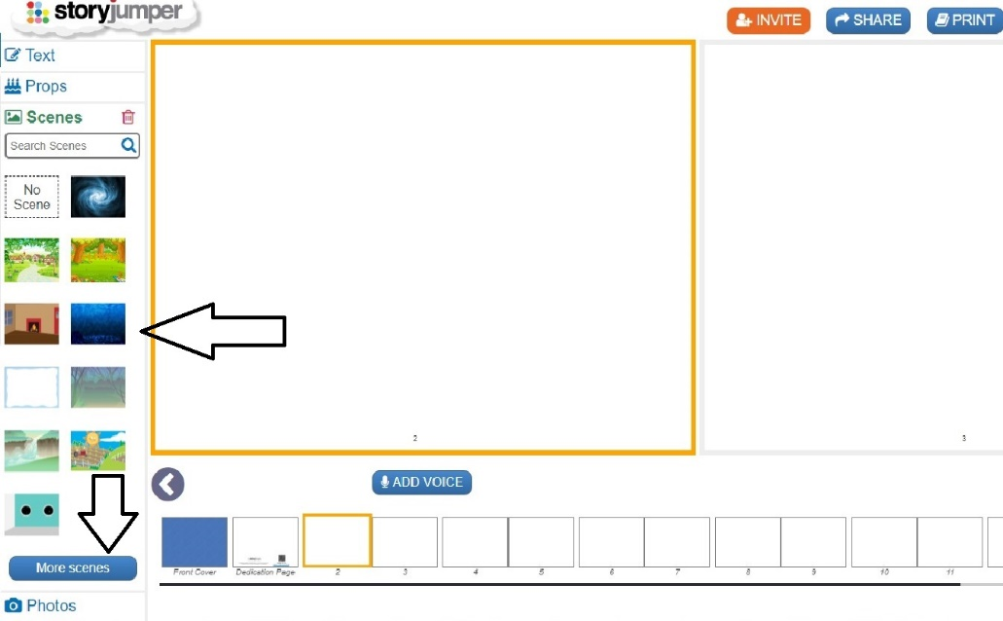

Нажимая More Scenes, попадаем в расширенную галерею фонов, объединенных тематически: Land (ландшафт), Sea Sky / Space (море, небо/космос), Town (город), Indoors (помещения), Patterns (узоры). Добавление картинки в личную галерею происходит путем простого нажатия на выбранную картинку:
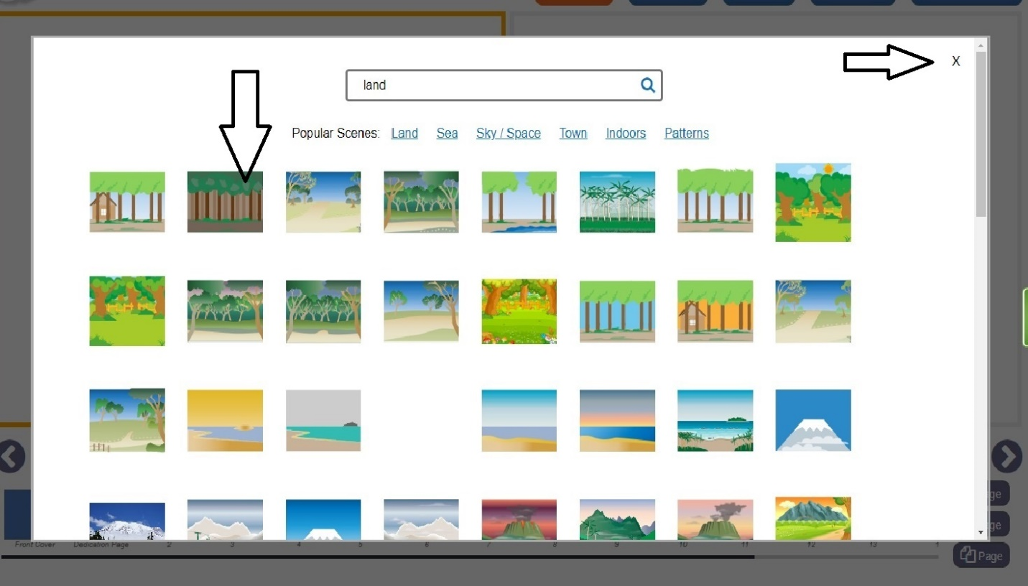

- Выбрав некоторое количество понравившихся фонов, выходим из Scenes, нажимая на крестик в правом верхнем углу поля и переходим к первичному оформлению страниц книги. Чтобы выбрать нужную для редактирования страницу, кликаем непосредственно на нужной странице прямо в книге или выбираем необходимый номер страницы в ленте страниц под книгой:
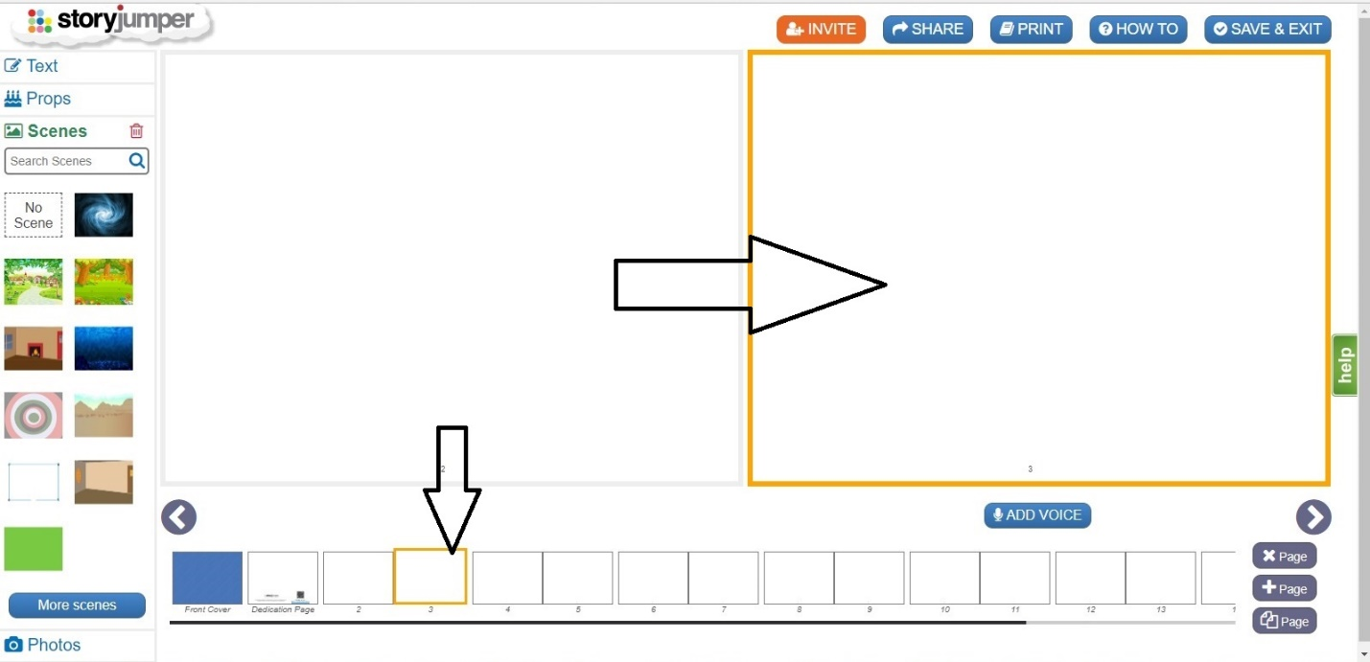
- В галерее своих фонов основного меню слева от книги выбираем понравившееся изображение, кликаем на него, выбранное изображение загрузится на нужную страницу книги:

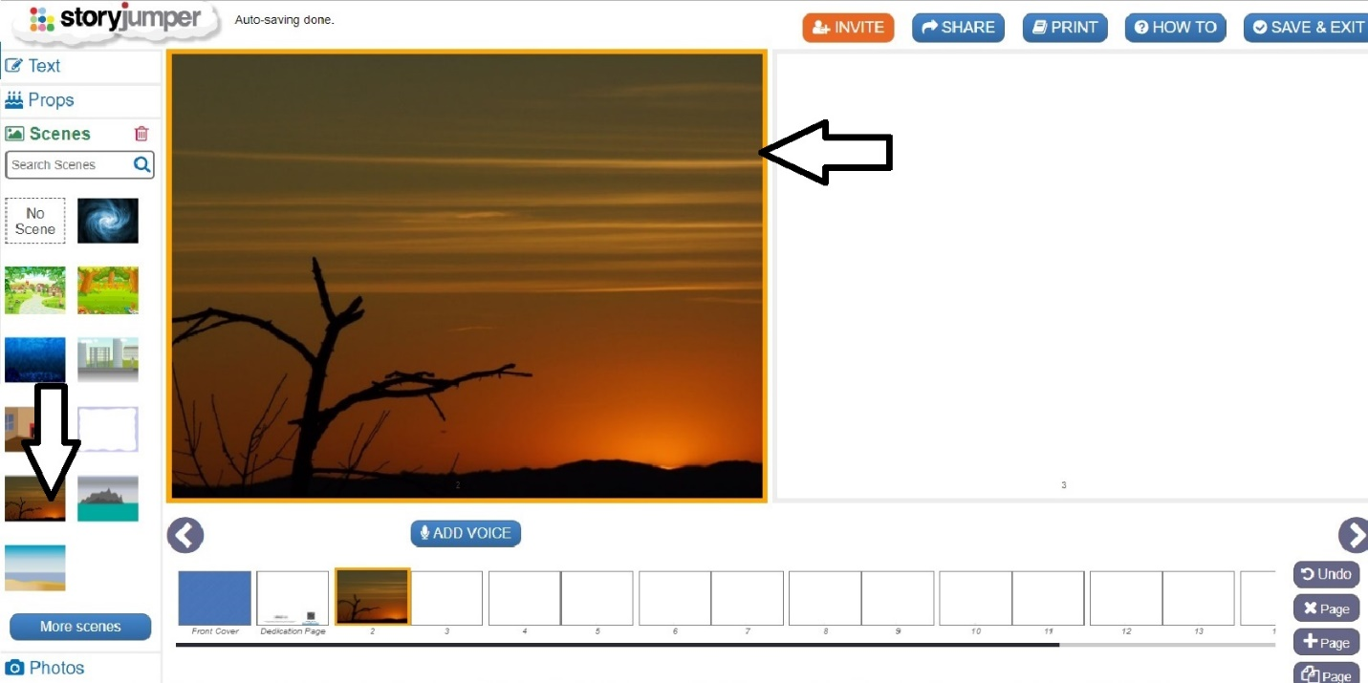

- Возвращаемся к списку меню, выбираем пункт PROPS (реквизит). Под ним появляется галерея доступных предметов реквизита, которыми можно наполнять страницы книги, чуть ниже - кнопка More Props (больше реквизита), если предложенных предметов реквизита недостаточно:

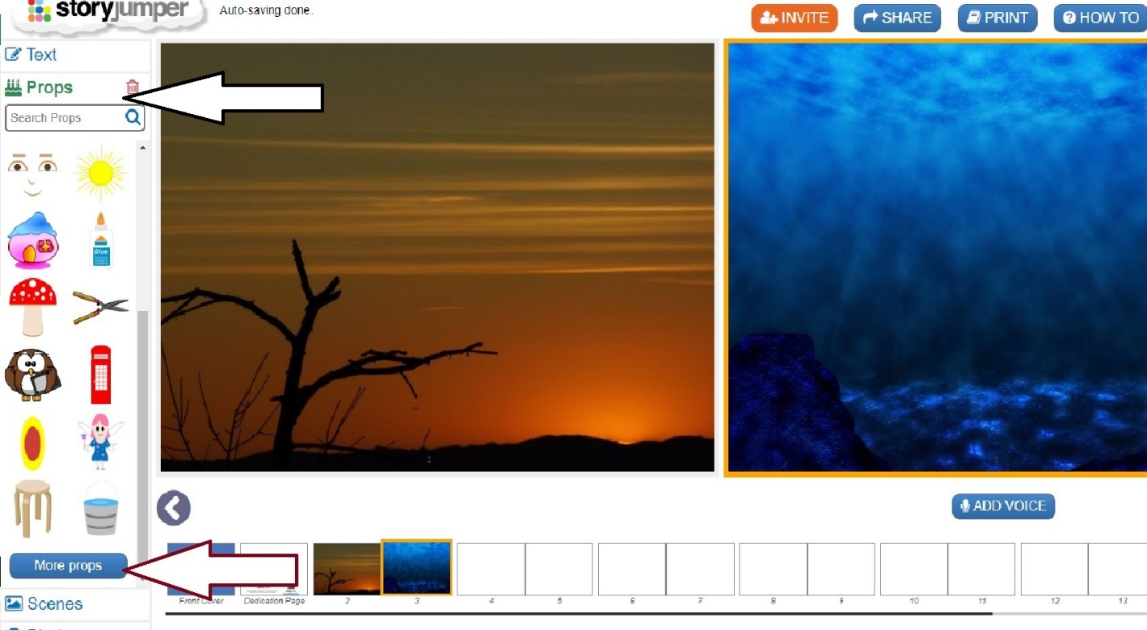

- Перейдя по ссылке More Props (больше реквизита), попадаем в галерею наиболее популярных предметов реквизита, объединенных тематически: People (люди), Build a Person (собери персонажа), Clothes (одежда), Animals (животные), Home (дом), Food (еда), Nature (природа), Monsters (монстры), Transportation (транспорт).
Выбираем понравившиеся изображения, нажимая на них. Выбранные изображения сразу попадают в личную галерею основного меню слева от книги. Для выхода из Props нажмите на крестик в правом верхнем углу поля:

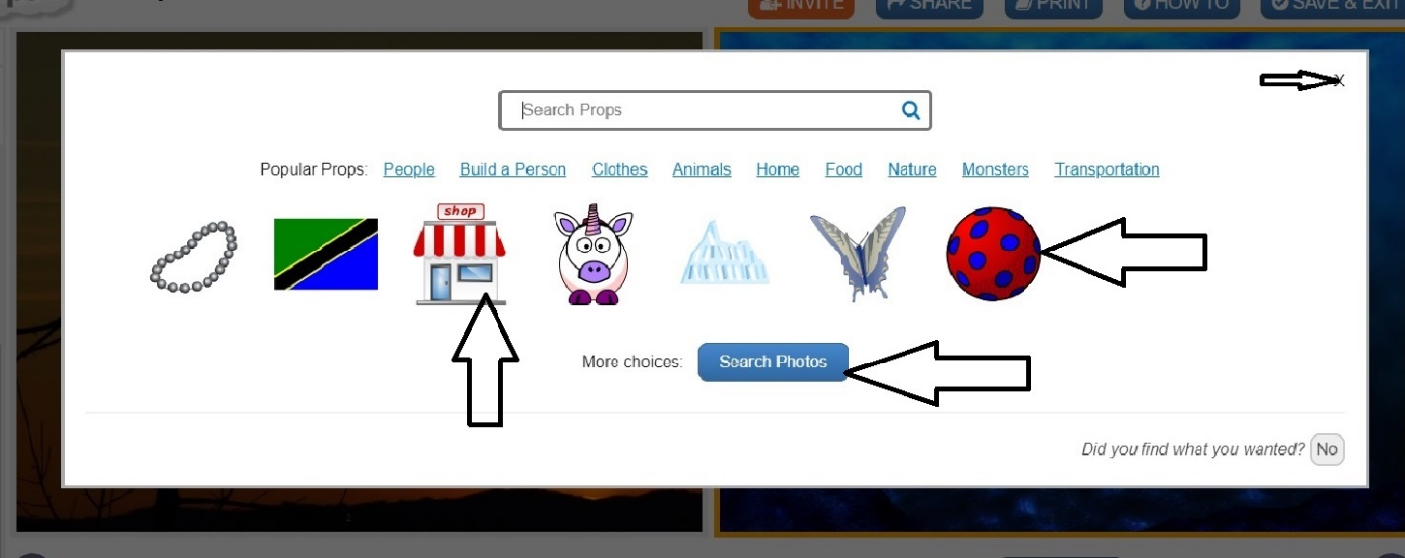
Если предметов реквизита недостаточно, можно обратиться к глобальному поиску через интернет, нажав на кнопку Search Photos.
NB! В тематической ссылке Build a Person можно сконструировать персонажа из разных элементов.
- Возвращаемся к оформлению страниц книги: добавляем на установленные ранее фоны выбранный реквизит.
Выбираем номер страницы, на которую собираемся разместить предмет реквизита и в личной галерее слева от книги нажимаем на изображение подходящего реквизита. Изображение появится в левом верхнем углу книжной страницы:

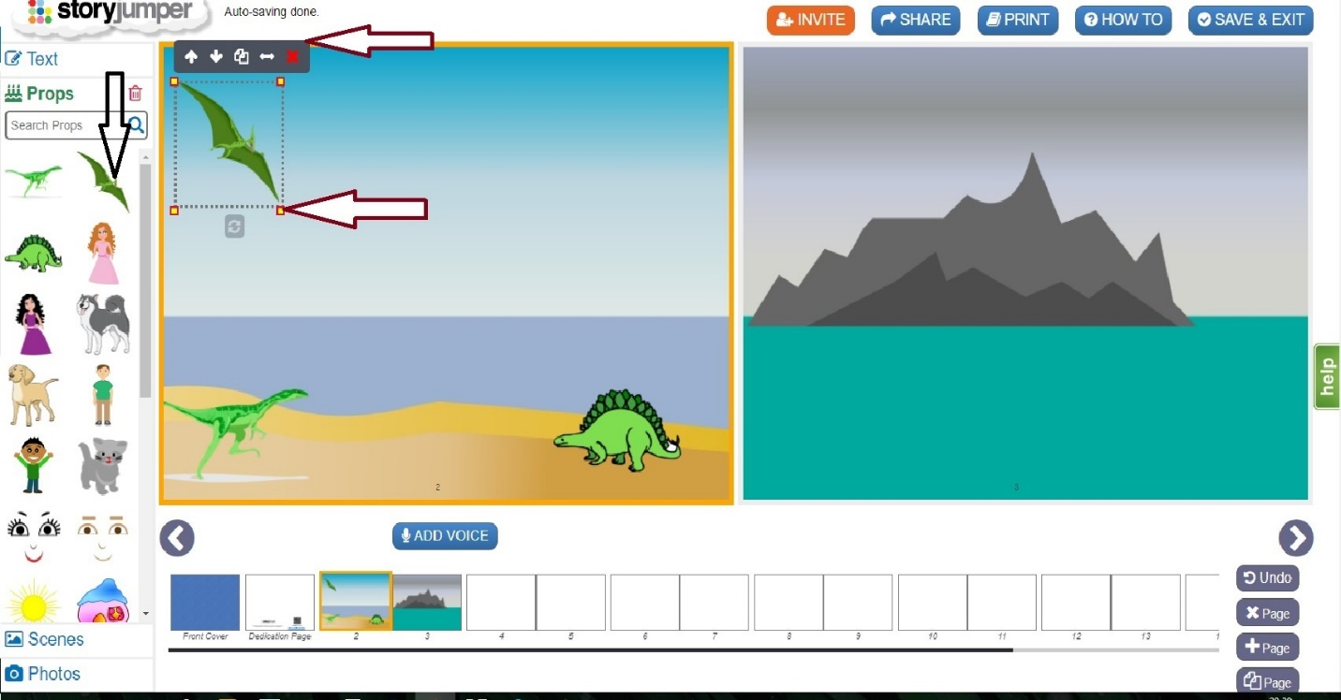
Размер изображения можно изменить, наведя курсор на точки вокруг него и потянув их в разные стороны кнопкой мышки. Наведя курсор на центр изображения, можно передвинуть его на любое место страницы. Удалить выбранное изображение можно, нажав на красный крестик над ним.
- В списке меню выбираем пункт Photos (фотографии). Работа с этой вкладкой позволяет загружать в галерею фонов или реквизита свои собственные фотографии, размещенные на компьютере. Нажимаем кнопку Upload your photos (загрузите ваши фотографии):

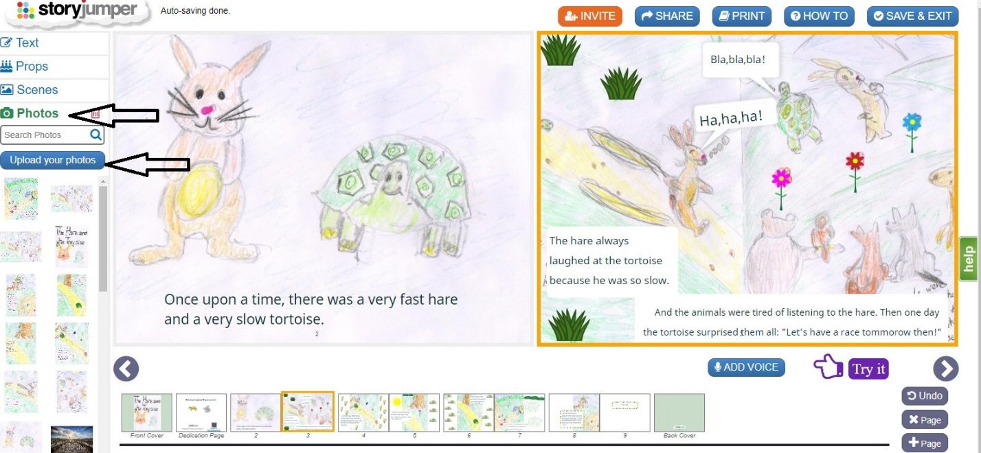

В появившемся окне предлагается загрузить фотографии из любой папки компьютера или перетащить их с помощью мыши в предложенное поле. Обратите внимание, что свободное место под личные фотографии у каждого пользователя ограничено 56 Мб.

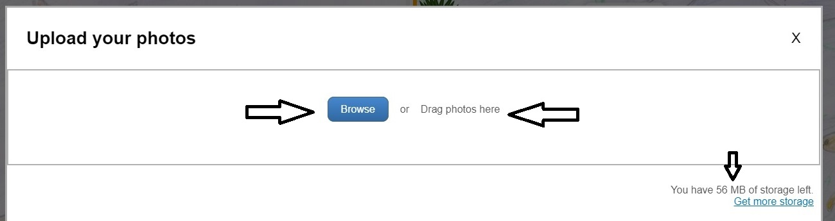

С загруженные фотографии можно использовать как фоны, так и в качестве реквизита.

- Возвращаемся к списку меню, выбираем пункт TEXT (текст). Текст страниц вставляется в рамки, шесть предложенных в меню вариантов позволяют подбирать рамки под стиль книги. Выберите понравившуюся рамку нажатием на нее, рамка автоматически появится на выбранной странице в левом верхнем углу и может быть перемещена на любое место страницы курсором.
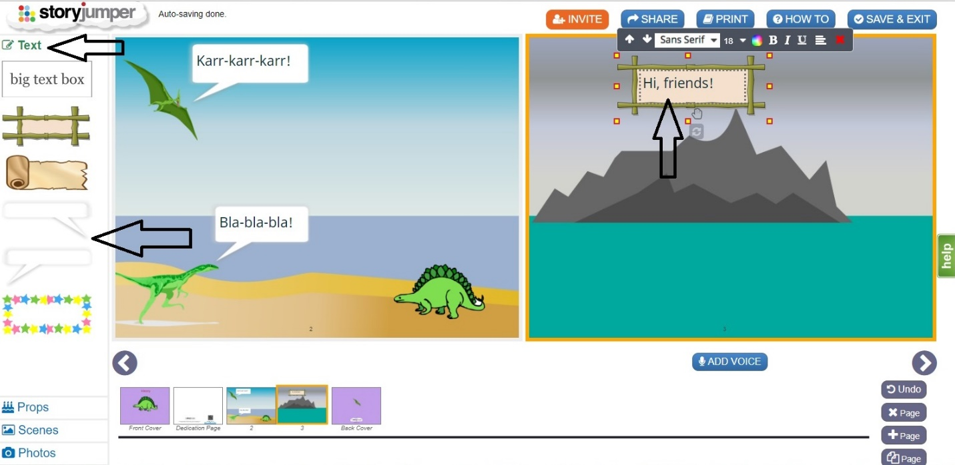

- Вставьте текст в рамку, выберите шрифт, его размер и цвет. Удалить рамку можно нажатием на красный крестик в правом верхнем углу поля над рамкой:

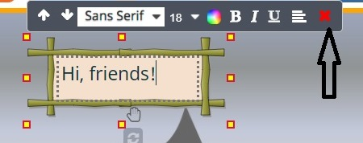

- Каждую страницу книги, заполненную изображениями, можно дополнить голосовым сопровождением. Для этого нажмите на ссылку ADD VOICE, размещенную под книгой:

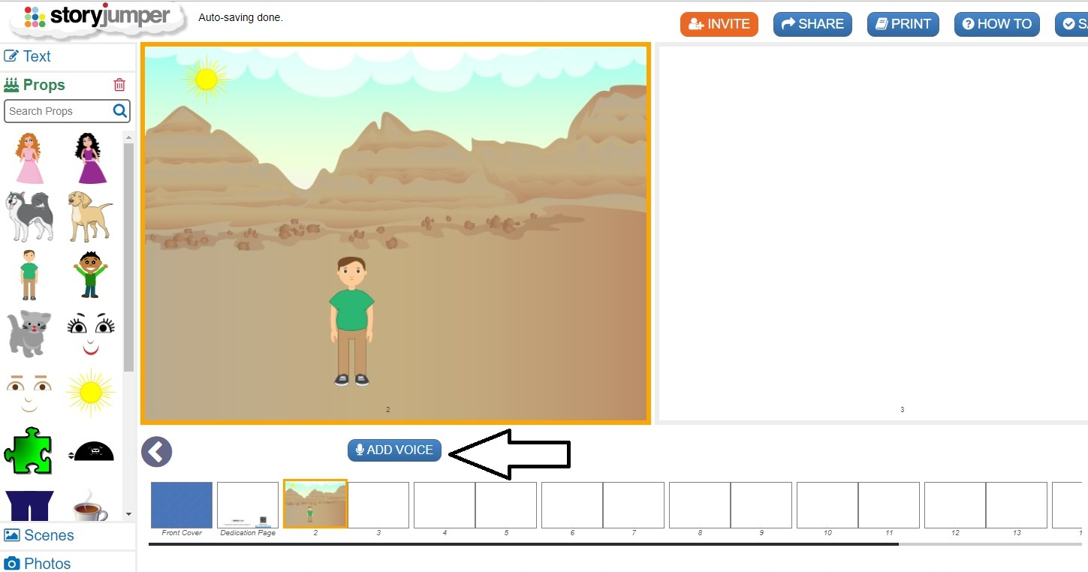
Откроется страница для записи голосового сообщения. Требуется микрофон:
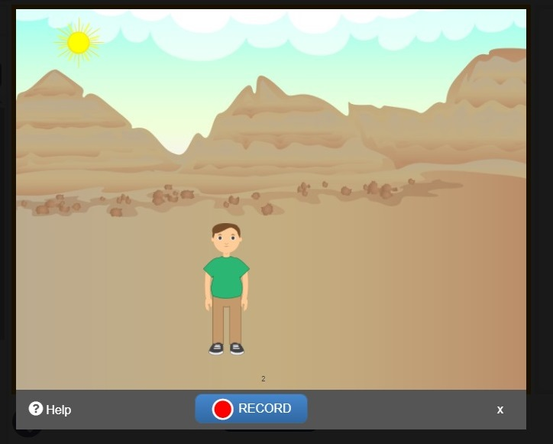

3 этап. Оформляем обложку и форзац

- Переходим к оформлению обложки книги. Для этого выбираем из списка страниц самую первую, с подписью Front Cover.
Для выбора цветового решения обложки нажимаем на любой понравившийся цвет в появившейся рядом с обложкой палитре: Cover/Spine Color (обложка/цветовая палитра)
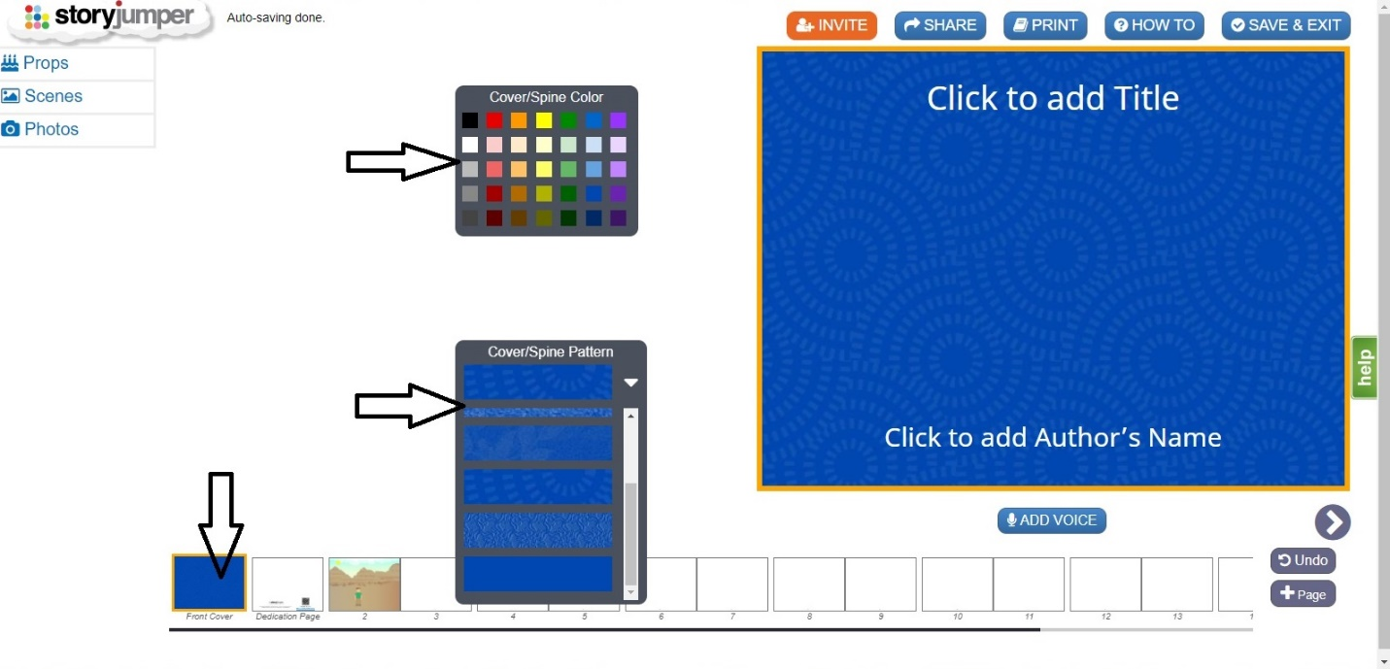
Выбранный цвет обложки можно разнообразить узором,подобрав его во вкладке Cover/Spine Pattern (обложка/ палитра узоров). Цвет и узор загрузятся на обложку автоматически.
- Название книги вписывается в верху обложки, достаточно нажать на соответствующую надпись на ней: Click to add Title (нажми для добавления названия\заголовка). Имя автора выписывается внизу страницы, нажать на надпись Click to add Author’s Name (нажать для добавления автора).

- По аналогии с фронтальной обложкой книги оформляем заднюю обложку Back Cover. По умолчанию она будет выполнена в тех же цветах, что и фронтальная:
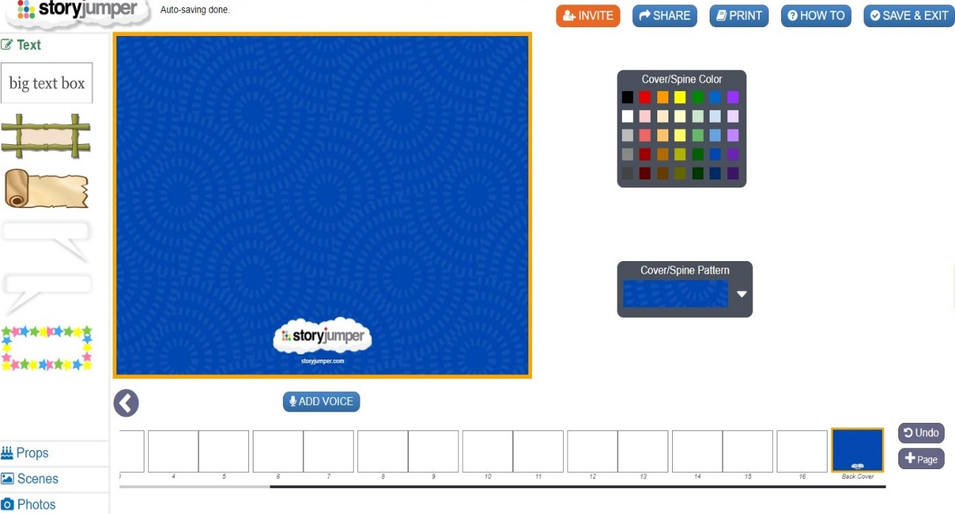

- Оформляем форзац книги - Dedication Page (страница посвящения). Выбираем форзац в списке страниц: он будет вторым после обложки. В соответствующее поле в верху страницы заносим желаемую запись. Можно украсить форзац, расположив на нем изображения из галереи реквизита (Props). Изображения вставляются так же, как и на обычные страницы книги:

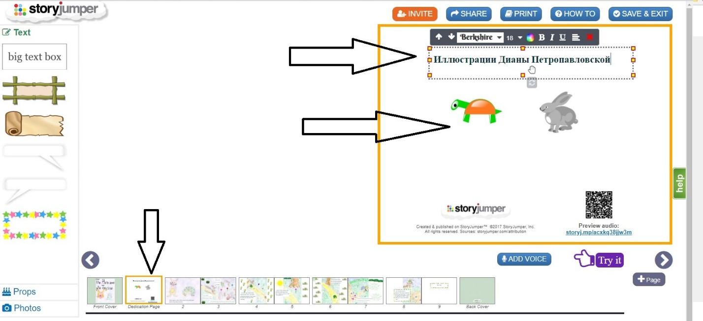

- Лишние страницы удалим с помощью кнопки X Page (Delete Page) -удалить страницу. После нажатия на кнопку X Page, в верху страницы появится всплывающее окно, требующее подтверждения действия удаления. Выбираем OK.
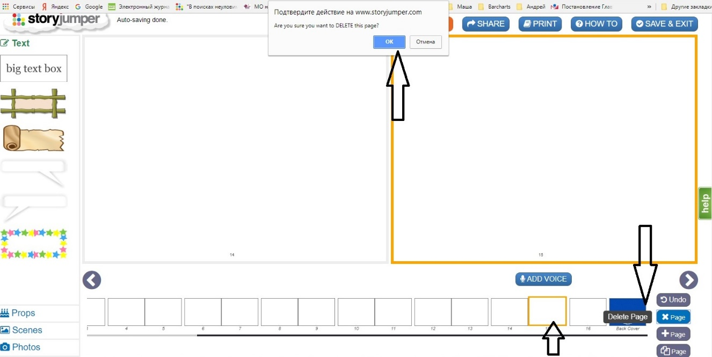
- Для сохранения созданной книги нажимаем на кнопку Save and Exit (сохранить и выйти):

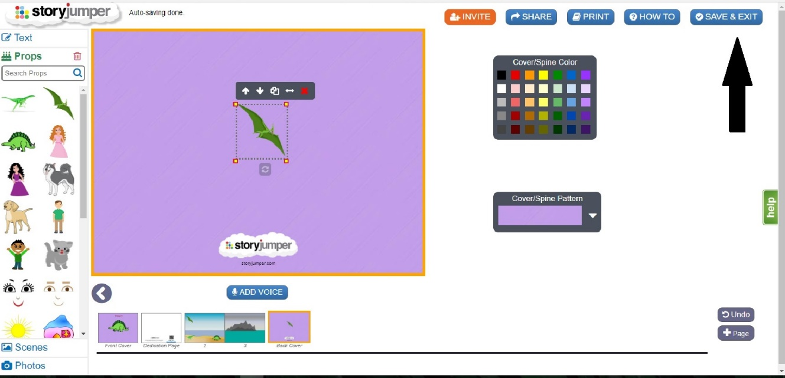

- Сохранив книгу, можно поделиться ссылкой на нее в социальных сетях, вставить ссылку в свой блог, на сайт и т.д. Для этого нужно нажать на кнопку Share (поделиться), расположенную под книгой:
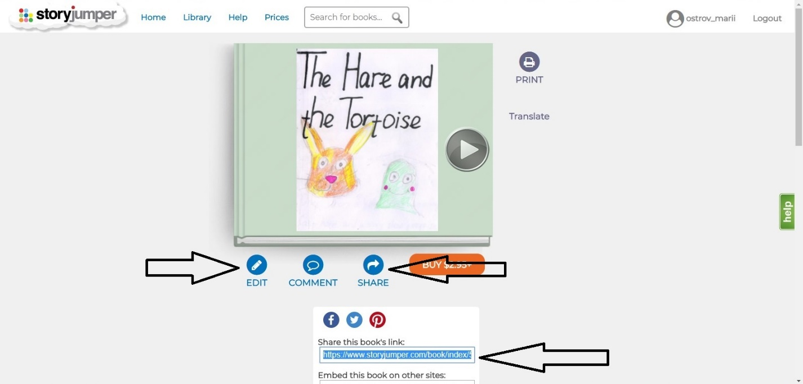

Вернуться к редактированию книги можно, нажав кнопку Edit (редактировать).

- Наведите курсор на закрытую обложку и нажатием левой кнопки мыши листайте страницы книги.

- Вернуться в библиотеку своих книг можно нажатием кнопки Home (домой), попасть в библиотеку книг, созданных пользователями проекта Storyjumper, можно нажав кнопку Library (библиотека). Выйти из своего аккаунта – нажать Logout.
